Қысқа мерзімді сабақ жоспары №2 9 сынып Геометрия
Бекітемін:
Бөлім: |  | 8-сыныптағы геометрия курсын қайталау.
Педагогтің аты-жөні: |  | Умбетова Меруерт Мирзамидиновна
Күні:
Сынып: 9 |  | Қатысқандар саны: Қатыспағандар саны:
Сабақтың тақырыбы: |  | Төртбұрыштар мен үшбұрыштардың аудандары
Оқу бағдарламасына сәйкес оқыту мақсаттары: |  | 8.1.3.12үшбұрыштың ауданы формулаларын қорытып шығару және қолдану;  8.1.3.13трапецияның ауданы формулаларын қорытып шығару және қолдану;
Сабақтың мақсаты: |  | Трапецияның, үшбұрыштың ауданы формулаларын қайталап шығу жәнеесептер шығаруда қолдану;
Құндылықтар: |  |  | Еңбекқорлық және кәсіби біліктілік  Еңбекқорлық: тапсырмаларды мұқият орындап, есеп шығаруда шыдамдылық танытады.  Кәсіби білік: дәл есептеу, логикалық ойлау және математикалық тілде дұрыс жауап беру арқылы кәсібилікке қадам жасайды.
Сабақ барысы:
Уақыты/  кезеңдері | Педагогтің әрекеті |  |  | Оқушының әрекеті |  | Бағалау | Ресурстар
Ұйымдас-  тыру кезеңі  5мин | Сәлемдесу;  Сыныптағы оқушылардың көңіл күйлерін сұрап, жағымды ахуал туындату;  Оқушыларды түгелдеу;  Сабақтың мақсатымен таныстыру |  |  | Мұғаліммен сәлемдесу;  Сыныпта жағымды ахуал туындату, бір-біріне жақсы тілектерін білдіру;  Сабақтың мақсатын мұғаліммен бірге ашу, сұрақтар туындаса мұғалімнің көмегіне жүгіну |  | Ауызша бағалауды қоданамын  «Өте жақсы»  «Жарайсың» | Тақта;  Оқулық;
Сабақтың  басы  10 минут | Бүгінгі тақырыпты қысқаша слайдпен түсіндіреді, мысалдар келтіреді  Үшбұрыштың ауданы  ,  және  Герон формуласы:  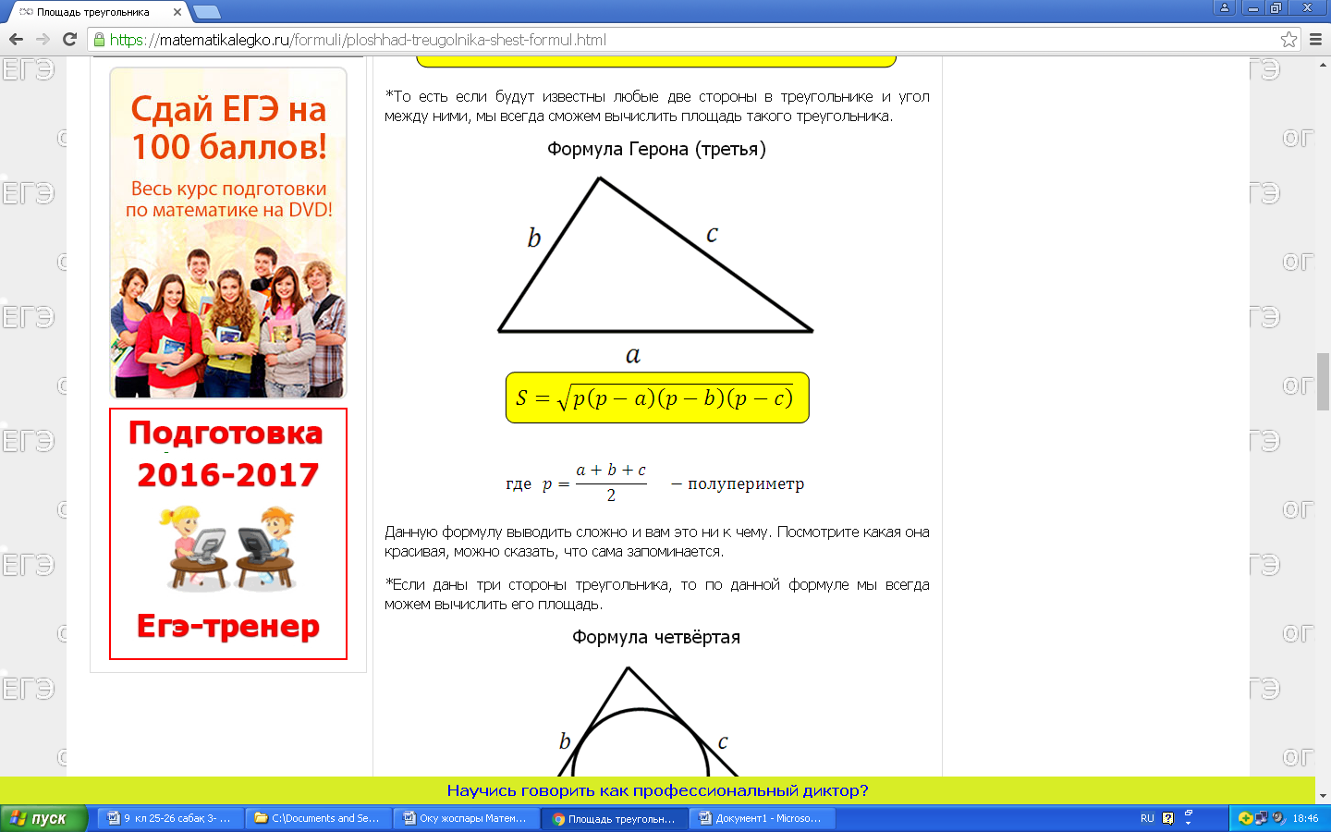 |  |  | Оқушылар: слайдқа қарап тақырыпты түсінеді, түсінбеген жерлері болса, мұғалімнен сұрайды  Тік бұрышты үшбұрыштың ауданы:  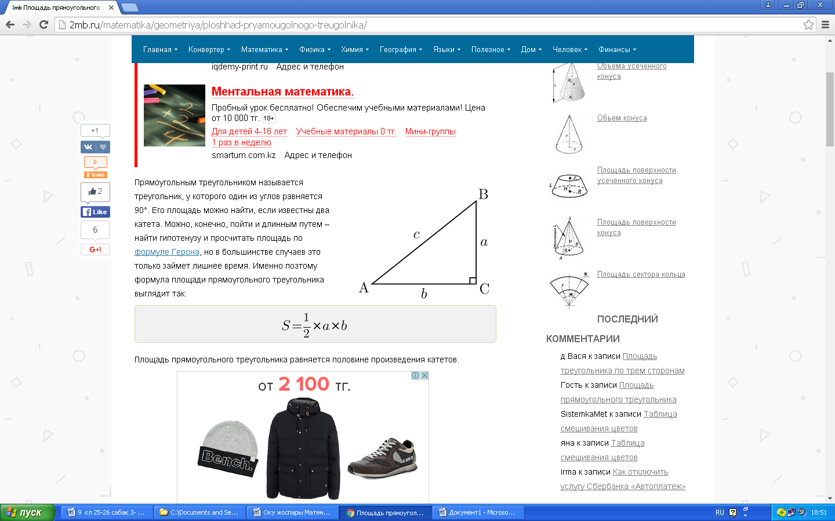 |  | Мактау мадақтау арқылы бағалау:  Жарайсың!  Өте жақсы!  Жақсы!  Керемет! | Шыныбеков Ә.Н. және т.б. Геометрия: Жалпы білім беретін мектептің 9 сыныбына арналған оқулық Атамұра,
Сабақтың  ортасы  25минут | Бекіту тапсырмаларын орындау  Оқулықтағы тапсырмалар:  №0.6  Үшбұрыштың қабырғалары 10см, 12см, 15см. Оның орта сызығының ұзындықтарын тап.  Дескриптор:  -Үшбұрыш қабырғаларын пайдаланады;  -Орта сызықтардың ұзындықтарын табады. |  |  | Оқушылар берілген тапсырмаларды орындайды; көмек керек болса мұғалім көмегіне жүгінеді  №0.9  егер тік бұрышты үшбұрыштың катеттері а және b, гиппотенузасы с болса, берілген элементтері бойынша белгісіз элементін табыңдар  - a=4см, b=3см  - a=12см, c=13см  - α=30⁰, c=40см  - α=45⁰, b=4см  - α=60⁰, b=5см  - c=10дм, b=2\3дм  Дескриптор:  -Тік бұрышты үшбұрыштың элементтерін қолданады;  -Берілген мәлімет бойынша белгісізді табады. |  | «Басбармақ» әдісімен бір – бірін бағалау жүргізіледі | Шыныбеков Ә.Н. және т.б. Геометрия: Жалпы білім беретін мектептің 9 сыныбына арналған оқулық Атамұра,
 | №0.7  Трапецияның бір табанындағы бұрыштары 60⁰ және 80⁰  Оның өзге екі бұрышын тап.  Дескриптор:  - Трапеция бұрыштарын табады;  - Қосымша қасиеттерді қолданады.  №029  Ауданы 594м² болатын трапецияның биіктігі 22м. Табандарының айырымы 6м. Трапецияның табандарын табыңдар.  Дескриптор:  - Аудан мен биіктікті пайдаланады;  - Табандардың айырмасын табады. |  |  | №0.21  Табандары 17см және 27см, сүйір бұрышы 60⁰ болатын тең бүйірлі трапецияның периметрін табыңдар.  Дескриптор:  - Трапеция табандарын пайдаланады;  - Периметрін есептейді.  №035  Теңбүйірлі трапецияның кіші табаны оның бүйір қабырғасына тең,ал үлкен табанынан екі есе кіші.  Оның бұрыштарын табыңдар.  Дескриптор:  -Теңбүйірлі трапеция қасиеттерін қолданады;  -Қабырға мен табан арасындағы байланысты табады. |  | ҚБ: Жұпта өзара бағалау «+», « - », қызықты | Шыныбеков Ә.Н. және т.б. Геометрия: Жалпы білім беретін мектептің 9 сыныбына арналған оқулық Атамұра,
 | Тапсырмалар. Сыныппен жұмыс.  - Суретте берілген үшбұрыштың ауданын табыңыз.  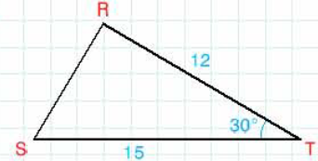  - Тең бүйірлі үшбұрыштың бүйір қабырғасы 12,8 см, ал табанындағы бұрышы 30⁰ болса, ауданы неге тең?  - Егер тікбұрышты үшбұрыштың гипотенузасы 73 см, ал ауданы 1320 см²-ге тең болса, онда катеттерін табыңдар.  Дескриптор:  -Үшбұрыштың ауданын табу формуласын қолданады;  -Берілген элементтер арқылы есептеулер жүргізеді.  Жұппен жұмыс:  1) Тік бұрышты үшбұрыштың катеттері бойынша ауданын табыңыздар:  а) 1,6 м және 4,5 м в) 5 см және 7,6 см  - Берілген қабырғалары бойынша үшбұрыштың ауданын табыңыздар:  а) 29,25,6 в) 13,14,15  3) Үшбұрыштың қабырғалары $7\sqrt{2}$ және 10 см, ал олардың арасындағы 45^{о}. Үшбұрыштың ауданын табыңыздар.  Дескриптор:  -Тік бұрышты үшбұрыштың ауданын есептейді;  -Қабырғалары бойынша үшбұрыш ауданын табады. |  |  |  |  |   ҚБ: Жұпта өзара бағалау «+», « - », қызықты  Дескриптор:  -сызбаны салады  -үшбұрыш ауданының формуласын қолданады  Ауданын дұрыс есептейді | Слайд  Тақта  Бор  Кітап  Дәптер
 | Өз бетімен жұмыс:  1-тапсырма  Үшбұрыштың қабырғалары 12 см және 9 см, арасындағы бұрышы 30º. Ауданын табыңдар.  А) 30 В) 40 С) 27 D) 50 Е) 51.  2-тапсырма  1 Теңбүйірлі үшбұрыштың табанына қарсы бұрыш 30⁰-қа тең. Бүйір қабырғасы 9 см-ге тең. Үшбұрыштың ауданын табыңыз.  Дескриптор:  -сызбаны салады  -үшбұрыш ауданының формуласын қолданады  Ауданын дұрыс есептейді |  |  |  | Қосымша тапсырмалар  Үшбұрыштың ауданын табыңдар: (1-6 тапсырмалар)  1)Үшбұрыштың қабырғасы 12см, оған түсірілген биіктігі 8см. 48cм²  2)Үшбұрыш қабырғалары 15см, 8смжәне олардың арасындағы бұрышы 30⁰. 30см²  3) Тікбұрышты үшбұрыштың катеттері 15см және 20см. 150см²  4)Үшбұрыштың қабырғалары 9,10,17.36см²  5) Теңбүйірлі үшбұрыштың табаны 6см, оған түсірілген биіктігі 5см.  15 см²  6) Үшбұрыштың екі қабырғалары 6см және 8 см, ал олардың  арасындағыбұрышы120⁰12$\sqrt{3}$ см² | Бағалау  Оқушылар жеке орындап болған соң дайын жауаптар мен дескрипторлар бойынша бағалайды.  Мұғалім оқушылар жұмысын бақылап, оларға кері байланыс береді. | Слайд  Тақта  Бор  Кітап  Дәптер
Сабақтың  соңы  5  минут | Қорытындылау.  Рефлексия.  Тіркесті толықтырыңыз:  «Бүгін мен сабақта ... білдім»  «Бүгін мен сабақта ... үйрендім»  «Бүгін мен сабақта ... таныстым»  «Бүгін мен сабақта ... қайталадым»  «Бүгін мен сабақта ... бекіттім»  Үй тапсырмасын беремін |  |  |  | Сабақты қорытындылау:  Өтілген мақсат бойынша сұрақтар қою арқылы сабақты қорытындылаймын.  1.Сабақтың мақсаты қандай болды?  2.Сабақтың мақсатына жету үшін нені білу керек?  3.Нені түсінбедіңдер?  Сабақ соңында оқушылардан рефлексия алу:  - тақырып бойынша не білемін?  - тағы не білгім келеді?  - не істей аламын?  Үйге тапсырма:№ | Ынталандыру сөздерін қолдану «жақсы», «жарайсың», «өте жақсы»  1-10 баллдық жүйеде бағаланады. | Бағалау парақтары;  оқулық;

